江 西 理 工 大 学

本 科 毕 业 设 计（论文）

题 目：餐厅点餐系统

学 院：信息工程学院
专 业：计算机科学与技术
班 级：软件121班
学 生：李安明
学 号：15

指导教师： 董跃华 职称：副教授

时 间：2016年6月10日

摘 要
本系统开发的目的主要有两个：一是推广目前蓬勃发展的ruby on rails 开发框架；二是以本系统为例，给那些使用传统开发方式进行开发的编程爱好者提供一些思路，了解一种更为快捷、灵活的开发方式----敏捷开发。
关于Ruby on rails，这是一个用ruby语言写的开源web开发框架，学习ruby on rails首先要学习ruby语言。Ruby语言本身兼具着Smalltalk式的优雅概念、Python式的简单易学、Perl式的实用主义，除了语言本身给人带来的亲和性，rails在设计上也给开发以良好的体验，rails的开发者信奉两条基本原则：不重复造轮子、约定优于配置。事实上在使用rails的过程中，你会充分体会rails一些设计给开发带来的便利。Rails发展至今，已经有了大量的gem包可以使用，使得开发越来越趋于组件化。
关于开发方式，本系统将摒弃传统的瀑布式开发方式，我不会过多地去事先对系统进行详细设计，需求变化是开发者痛恨但又不得不面对的事，显然传统的开发方式对这个变化的时代已经越来越不适用。这里将会使用更为敏捷的开发方式，你将会看到测试驱动开发（TDD），会看到如何一步步进行迭代，持续集成(CI)，最终完成一个模块，到最终完成系统。在此过程中，我将介绍一些自己所理解的敏捷思想和敏捷开发遵守的原则。

Abstract

目 录
第一章 搭建框架 6
1.1开发准备 6
1.1.1 rvm安装 6
1.1.2 ruby on rails环境搭建 Error: Reference source not found
1.1.3 版本控制工具 6
1.2简单需求分析 Error: Reference source not found
1.2.1 设计原则 Error: Reference source not found
1.2.2 功能概述 Error: Reference source not found
1.3 构建项目 Error: Reference source not found
1.3.1 设计界面原型 Error: Reference source not found
1.3.2 搭建项目框架 Error: Reference source not found
1.3.3 迭代一：添加前端主页 Error: Reference source not found
1.3.3 迭代二：搭建后台框架 Error: Reference source not found
第二章 外卖模块 6
2.1前端界面 6
2.1.1 界面原型 6
2.1.2 迭代一：静态界面 Error: Reference source not found
2.1.3 迭代二：数据库支持 6
2.2后台管理 Error: Reference source not found
2.2.1 生成脚手架 Error: Reference source not found
2.2.2 功能概述 Error: Reference source not found
2.3 前端界面重构 Error: Reference source not found
1.3.1 设计界面原型 Error: Reference source not found
1.3.2 搭建项目框架 Error: Reference source not found
1.3.3 第一次迭代：添加主页 Error: Reference source not found

第一章 搭建框架

1.1开发准备
工欲善其事，必先利其器。在着手开发之前，首先需要做一些准备工作，主要是搭建开发环境。以下将列出开发主要使用的工具，本系统开发使用的操作系统是Ubuntu 14.04 LTS，开发ruby on rails应用推荐使用Unix-like的系统，不建议使用Windows系统。后文中使用的一些命令都经过测试可用，如果遇到问题，可能是因为环境问题导致，可以在www.stackoverflow.com搜索相应的解决方法。

1.1.1rvm安装
RVM 是一个命令行工具，可以提供一个便捷的多版本 Ruby 环境的管理和切换。安装RVM:

$ gpg --keyserver hkp://keys.gnupg.net --recv-keys 409B6B1796C275462A1703113804BB82D39DC0E3
$ \curl -sSL https://get.rvm.io | bash -s stable
$ source ~/.bashrc$ source ~/.bash_profile

修改 RVM 的 Ruby 安装源到国内的 淘宝镜像服务器，这样能提高安装速度：
$ sed -i -e 's/ftp\.ruby-lang\.org\/pub\/ruby/ruby\.taobao\.org\/mirrors\/ruby/ g' ~/.rvm/config/db

1.1.2 ruby on rails环境搭建
安装好RVM之后，便可以通过RVM搭建ruby on rails开发环境，首先安装ruby，本系统开发的时候使用的ruby版本为2.2.0，安装命令如下：
$ rvm install 2.2.0 //使用的ruby版本为2.2.0
安装好后运行命令rvm use 2.2.0，再通过rvm list命令可以查看当前安装的各种版本的ruby，如下：
lam@Geeker:~$ rvm list
rvm rubies
ruby-2.1.4 [ x86_64 ]
=* ruby-2.2.0 [ x86_64 ]
ruby-2.3.0 [ x86_64 ]

# => - current
# =* - current && default
# * - default

接着需要安装bundle，直接使用命令：gem install bundle，安装结果如下：
lam@Geeker:~$ gem install bundle
Fetching: bundler-1.11.2.gem (100%)
Successfully installed bundler-1.11.2
.........
Parsing documentation for bundle-0.0.1
Installing ri documentation for bundle-0.0.1
Done installing documentation for bundler, bundle after 6 seconds
之后安装rails，命令：gem install rails 4.2.6
gem inlam@Geeker:~$ gem install bundle
Fetching: bundler-1.11.2.gem (100%)
Successfully installed bundler-1.11.2
Fetching: bundle-0.0.1.gem (100%)
Successfully installed bundle-0.0.1
Parsing documentation for bundler-1.11.2
.............
安装完成之后：
lam@Geeker:~$ ruby -v
ruby 2.2.0p0 (2014-12-25 revision 49005) [x86_64-linux]
lam@Geeker:~$ rails -v
Rails 4.2.6
以上就是本项目的开发环境版本。

1.1.3 版本控制工具
虽然本项目并没有涉及到团队开发，但是在将来的工作中，不管是否使用敏捷开发，都不可能不参与团队开发，因此我觉得有必要介绍使用一个版本控制工具Git，Git是一款免费、开源的分布式版本控制系统，用于敏捷高效地处理任何或小或大的项目。Git相对于其他的版本控制工具，它是分布式的，分布式相比于集中式的最大区别在于开发者可以提交到本地，每个开发者通过克隆（git clone），在本地机器上拷贝一个完整的Git仓库。
从一般开发者的角度来看，git有以下功能：
1、从服务器上克隆完整的Git仓库（包括代码和版本信息）到单机上。
2、在自己的机器上根据不同的开发目的，创建分支，修改代码。
3、在单机上自己创建的分支上提交代码。
4、在单机上合并分支。
5、把服务器上最新版的代码fetch下来，然后跟自己的主分支合并。
6、生成补丁（patch），把补丁发送给主开发者。
7、看主开发者的反馈，如果主开发者发现两个一般开发者之间有冲突（他们之间可以合作解决的冲突），就会要求他们先解决冲突，然后再由其中一个人提交。如果主开发者可以自己解决，或者没有冲突，就通过。
8、一般开发者之间解决冲突的方法，开发者之间可以使用pull 命令解决冲突，解决完冲突之后再向主开发者提交补丁。
从主开发者的角度（假设主开发者不用开发代码）看，git有以下功能：
1、查看邮件或者通过其它方式查看一般开发者的提交状态。
2、打上补丁，解决冲突（可以自己解决，也可以要求开发者之间解决以后再重新提交，如果是开源项目，还要决定哪些补丁有用，哪些不用）。
3、向公共服务器提交结果，然后通知所有开发人员。
这里使用Git将代码托管到github上，一可以防止代码丢失，二来可以更清楚地体现持续集成的迭代式开发方式，每次完成一个小功能后就将代码提交。 安装Git可以使用命令：apt-get install git。

至此，开发环境基本搭建完成，对于开发工具，可以根据自己的喜好进行选择，可以是任意的文本编辑工具，比如说vim、emacs，也可以选择ruby的IDE（集成开发环境），比如rubymine。接下来就可以进行ruby on rails开发了。

1.2简单的需求分析
虽然敏捷宣言称可工作的软件胜过面面俱到的文档，前面也说到本系统开发将不会预先做过多详细的设计，但并不是说敏捷开发就会完全脱离文档、完全不用设计，就开发而言，没有文档将是一种灾难，但敏捷开发不提倡过多的文档，因为这将会花费大量的时间，有些团队甚至因为过于注重文档而导致开发延误，这是非常糟糕的。在着手写代码之前，需要进行一个简单的需求分析，简单地阐述系统的高层结构和概括的设计原理，主要就是明白系统将要完成什么目标。

1.2.1设计原则
本系统分前后端，前端界面主要给顾客浏览，设计上须保证界面美观，使用上首先保证用户使用的方便性，同时追求更好的用户体验；后端用户为餐厅的管理员，保证功能的完善性，操作的简单性；系统的运行应保证稳定，功能上追求灵活，有利于后期的版本升级。
- 界面美观：前端的各个界面风格统一，色调搭配合理。
- 设计合理：使用方便，各项功能一目了然。满足用户的使用习惯。
- 使用方便：从用户的角度出发，充分考虑使用操作的方便，以提升用户体验。
- 运行稳定：经过严格的测试，保证在不同场景下运行稳定，减少除错的可能性。

1.2.2用例
目前系统还什么都没有，那该如何入手呢？这里首先找用例，通过用例可以指导我们开发前行的方向，首先需要明确的系统的使用者，分别是顾客和餐厅的管理员。顾客可以登录，然后可以点单、下单，还可以修改个人信息，管理员可以查看订单，接受订单，还可以发布菜品，修改管理员密码。
系统用例图如图1-2-1所示。

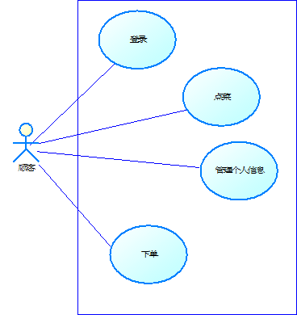
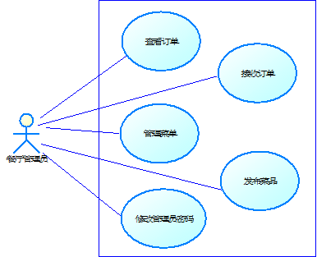
图1-2-1 用例图

1.2.3功能概述
找出系统用例以后，为了进一步明确系统结构，可以做进一步的推敲。本系统的用户为餐厅的管理员和餐厅消费者，系统分为前后台，餐厅管理一般通过后台登录系统，管理系统的数据和信息，比如对菜单和订单信息的增删查改，查看系统生成的数据统计图；消费者通过前台浏览餐厅的信息，可以进行在线点餐，给餐厅留言等操作。系统总体功能结构如图1-1所示：

餐厅点餐系统
前台
后台
主页
购物车
外卖
个人中心
美食墙
菜单管理
订单管理
数据统计
账户管理

图1-2-2 系统总体功能结构图

前端功能概述
- 主页：主页主要展示餐厅的基本信息，包括美食推荐，优惠套餐等。
- 外卖：顾客浏览餐厅的菜单信息，根据喜好选择自己喜欢的美食加入购物车。
- 购物车：顾客浏览自己已选择的食物，可以选择继续添加删除美食或者确认下单操作。
- 个人中心：登录的顾客可以进入个人中心，个人中心有用户的手机号，地址等信息，用户可以编辑自己的信息，同时也可以查看自己的订单记录。
- 留言：该板块提供给顾客留言的功能，顾客可以给餐厅写一些建议或者评价。
- 美食墙：显示餐厅的美食图片。

后端功能概述
- 订单管理：接收用户的订单，查看历史订单。
- 菜单管理：管理餐厅的菜单信息，包括添加，删除，修改，查看所有的菜单项。
- 数据统计：显示餐厅的一些销售统计，比如每个月的销售量，各种美食的销售排行等。
- 账户管理：修改管理员密码。

1.3构建项目
在明白了系统需要完成的功能之后，终于可以开始构建项目了，如果你熟悉传统的开发方式，你可能会惊讶，这么快！！！没有详细设计？没有数据库设计？就这样开始编码了？这样没有计划的开发难道不会导致项目身陷泥潭？放心，敏捷开发有自己的一套标准和方法，敏捷开发人员信奉快速构建并持续交付有价值的软件，以使客户满意，正是这种持续交付的开发方式，使得敏捷开发可以拥抱变化。传统的开发方式可能更倾向于先与客户定需求，双方达成一致以后，需要签字确认，以保证需求不可变更，敏捷开发不是这样的，敏捷开发是允许甚至欢迎需求变化的，即使是到了项目的后期，仍然欢迎客户变更需求。

1.2.1设计界面原型
首先搭建界面原型，实际开发的时候，可以使用任何简便的方式与客户商量系统所需要开发的样子，也有可能客户自己也不知道究竟系统应该是什么样，将决定权交给开发团队，如果团队中有设计师，可以让设计师设计出美观的界面图给客户看，如果没有也可以用文档或者用纸笔画出界面草图，如图1-2所示，这样可以从客户那里得到一些反馈。现在没有客户，只好自己即充当客户，又充当开发者。在实际的工作中，理想的状态下，是业务人员和开发人员在一起工作的，敏捷开发十分注重交流，认为最为有效的信息传递方式就是面对面交流。通过沟通达成一致后，开发者可以迅速完成构建，然后做下一步的交付。接下来将开始构建项目。
主页 | 外卖 | 美食墙 | 留言 | 购物车 | 个人中心
Ｉｍａｇｅ
Ａｎｄｙ＇ｓ ｒｅｓｔａｕｒａｎｔ 电话：＊＊＊＊＊
套餐推荐
套餐推荐

套餐推荐

图1-2-3 主页界面结构图

1.3.2 搭建项目框架
在开发的时候，不能为了追求进度，从而想要一步到位给系统添加过多的内容，这是不提倡的，正确的做法是每次只做一小步，通过多次迭代来完善系统，通过这种小步快走的方式，不但可以保障系统的质量，而且效率上也不会比传统的开发方式低。这里的”小“的程度可以小到以分钟来计量。
第一个任务就是创建项目并加上版本控制，使系统的主页可以正常访问。Rails中创建项目在命令行中进行，使用的命令是rails new restaurant，restaurant表示项目的名字。运行的效果如下：
lam@Geeker:~/dev/ruby/project/tmp$ rails new restaurant
create
create README.rdoc
create Rakefile
create config.ru
create .gitignore
create Gemfile
create app
create app/assets/javascripts/application.js
.......
run bundle exec spring binstub --all
* bin/rake: spring inserted
* bin/rails: spring inserted
命令运行之后，rails会建立项目所需的一些文件与文件夹，接下来运行bundle install，再运行rails s命令项目就运行起来了。
lam@Geeker:~/dev/ruby/project/tmp/restaurant$ rails s
=> Booting WEBrick
=> Rails 4.2.6 application starting in development on http://localhost:3000
=> Run `rails server -h` for more startup options
=> Ctrl-C to shutdown server
[2016-04-20 20:43:01] INFO WEBrick 1.3.1
[2016-04-20 20:43:01] INFO ruby 2.2.0 (2014-12-25) [x86_64-linux]
[2016-04-20 20:43:01] INFO WEBrick::HTTPServer#start: pid=14095 port=3000
可以通过http://localhost:3000访问项目，访问效果如图1-3-1所示
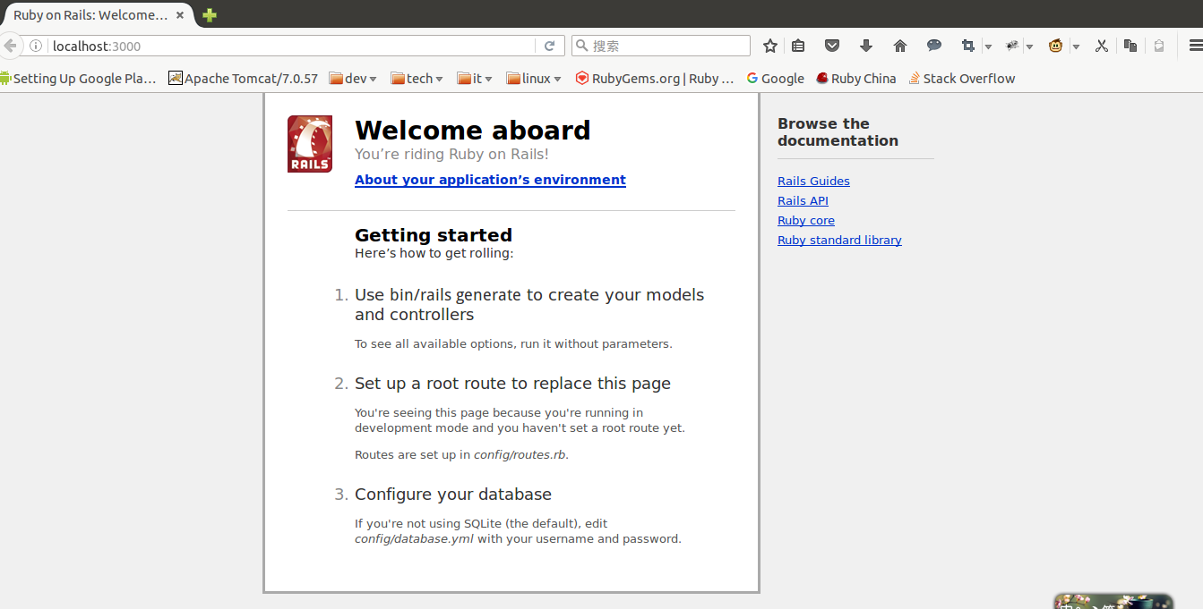
图1-3-1

可以看到，项目可以成功运行了，接下来需要给项目加上版本控制。
$ git init
$ git add .
$ git commit -m "Initial commit"
$ git remote add origin git@github.com:<user>/example.git
$ git push -u origin master
这里首先需要在github上注册一个账户，并建立一个远程仓库，之后可以得到一个远程仓库的地址，该地址就是代码托管的地方。

1.3.3 迭代一：添加前端主页
第一次迭代，首先加入一个静态主页页面，这里采用驱动开发的方式，测试驱动开发的方法是首先编写失败的测试用例，然后完善代码使测试通过，最后如果有必要的话在重构代码，使得代码变得更加优雅。使用测试驱动开发需要引入一个gem，在项目的Gemfile中加入如下代码：
group :development, :test do
gem 'rspec-rails', '~> 3.0'
end
每次添加了新的gem后，需要运行bundle install，这样可以把需要的gem引入到项目中，紧接着运行rspec的安装命令，以生成测试需要的相关文件及文件夹。
lam@Geeker:~/dev/ruby/project/tmp/restaurant$ rails generate rspec:install
Running via Spring preloader in process 10999
create .rspec
create spec
create spec/spec_helper.rb
create spec/rails_helper.rb
运行测试：
lam@Geeker:~/dev/ruby/project/tmp/restaurant$ bundle exec rspec
No examples found.

Finished in 0.0003 seconds (files took 0.20629 seconds to load)
0 examples, 0 failures
由于现在还没有测试用例，所以没有效果。这里添加了测试所用的gem，并且没有问题，先提交一下代码。
$ git add .
$ git commit -m "add gem rspec"
紧接着建立一个用于访问主页的控制器。
lam@Geeker:~/dev/ruby/project/tmp/restaurant$ rails generate controller welcome index
Running via Spring preloader in process 9291
create app/controllers/welcome_controller.rb
route get 'welcome/index'
invoke erb
create app/views/welcome
create app/views/welcome/index.html.erb
invoke rspec
create spec/controllers/welcome_controller_spec.rb
create spec/views/welcome
create spec/views/welcome/index.html.erb_spec.rb
invoke helper
..........
命令运行完成后会生成相关的页面、测试文件、样式文件、脚本文件等，之后修改测试文件，添加需要的功能需求，这里是希望可以访问项目的主页，在控制器的测试文件welcome_controller_spec.rb添加如下的测试用例：
describe 'GET #index' do
it 'should returns http success' do
get :index
expect(response).to have_http_status(:success)
end
end

运行测试，结果如图所示：
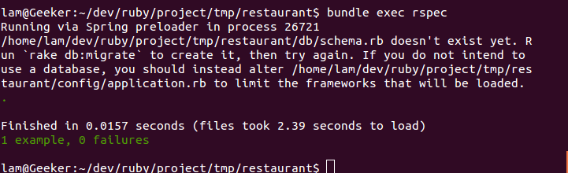
可以看到测试通过，通过浏览器访问一下，结果如下图：
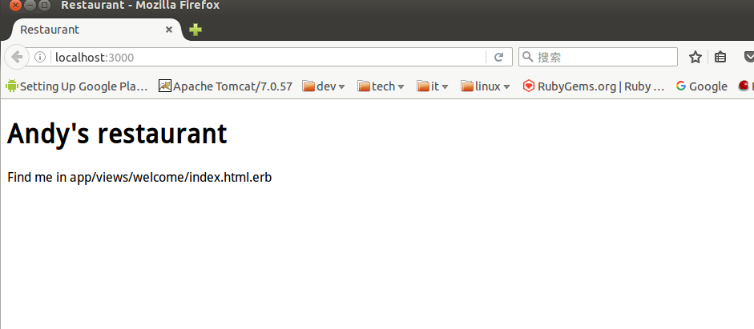
访问成功，但是主页一般是直接通过根路径访问的，接下来需要实现这个需求，先生成一个测试文件rails generate integration_test home，然后编写测试用例：
describe 'GET /' do
it 'visit root should be success' do
get root_path
expect(response).to have_http_status(200)
end
it "Homepage should contain 'Andy's restaurant'" do
get root_path
expect(response.body).to include("Andy's restaurant")
end
end
运行测试，结果如下：
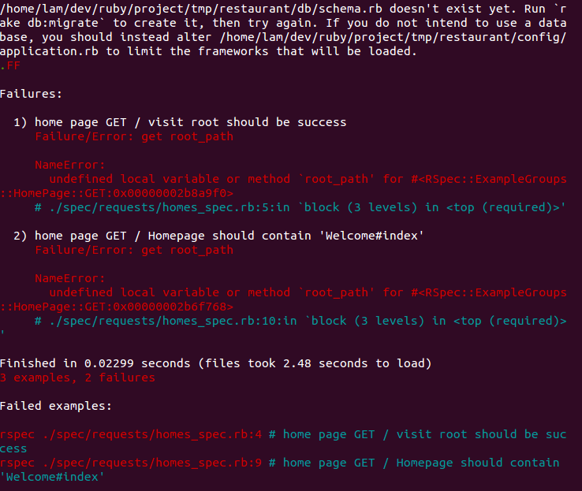
期望的结果是访问项目的根路径，页面上应该包含“Andy's restaurant”的字样，测试结果失败，查看错误原因，是找不到root_path导致的，因为还没有配置根路径的路由。打开route.rb文件，加入如代码：root “welcome#index”，将根路径映射到“welcome/index”，再运行测试：
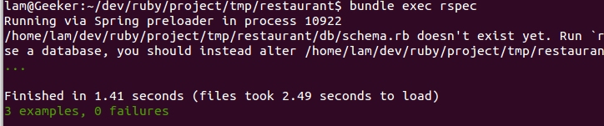
测试通过，到此已经成功走了一小步，可以提交代码，需要注意的是，每次提交代码之前，一定要保证系统的所有测试是通过的并且当前的代码可以正常运行，因为在团队开发中，所提交的代码会直接影响到整个团队，如果提交了不可运行的代码，将导致整个团队都不能正常继续工作。
下一步将要替换主页了，将开发好的静态主页页面加入到项目中来，完成后访问结果如下图：
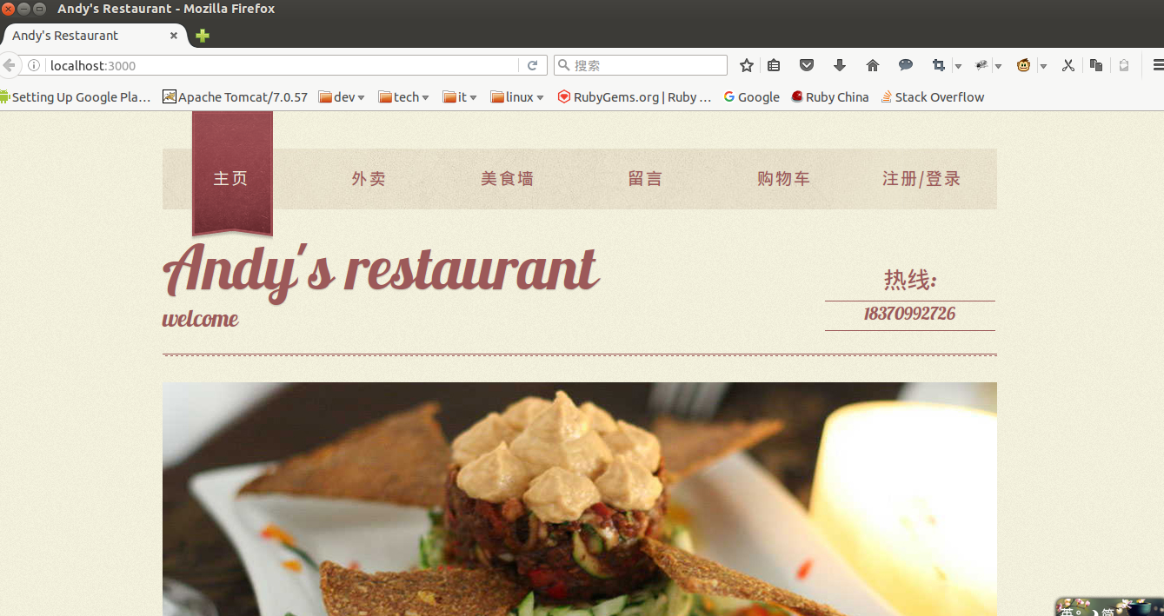
这样项目的前端界面初步成型了，因为项目分为前后台，要完成项目框架的构建，还需要搭建后台。

1.3.4 迭代二：搭建后台框架
使用ruby on rails之所以可以如此高效率地开发web应用，除了这个框架本身设计理念上的优势，另外很大一部分原因是它有许许多多的gem包可以直接拿来使用，这使得ruby on rails开发变的更加的组件化，有些模块只需要引用别人写好的gem包，根据自己的需求做适当的定制即可。为了避免重复造轮子，本项目直接应用一个叫activeadmin的gem来作为后台。在Gemfile中引入，并运行bundle install。
gem 'activeadmin', '~> 1.0.0.pre2'
gem 'devise'
运行安装程序和数据库迁移：
$ rails generate devise:install
$ rails generate active_admin:install
$ rake db:migrate
最后一条命令是运行数据库迁移，本系统使用的数据库是比较轻量级的sqlite，rails默认使用sqlite作为数据库，如果要使用mysql或其他数据库可以在项目的db/database.yml文件中进行配置。
安装好devise和active_admin之后会自动生成用户表，表结构如下：
名称 | 数据类型 | 允许为空 | 默认值 | 索引 | 描述
Id | Integer | N |  | N
Email | Varchar | N | “” | Y
Encrypted_password | Varchar | N | “” | N
Reset_password_token | Varchar | Y |  | N
Reset_password_sent_at | Datetime | Y |  | N
Sign_in_conut | Integer | N | 0 | N
Current_sign_in_at | Datetime | Y
Last_sign_in_at | Datetime | Y |  | N
Current_sign_in_ip | Varchar | y
Last_sign_in_ip | Varchar | Y
Created_at | Datetime | N
Updated_at | Datetime | N

启动应用，访问localhost:3000/admin，将进入后台登录界面，默认的用户名是admin@example.com，密码是password。
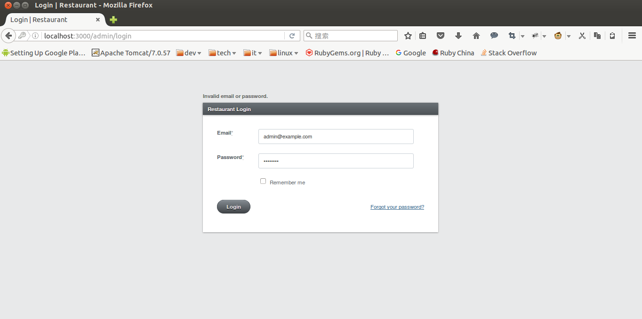
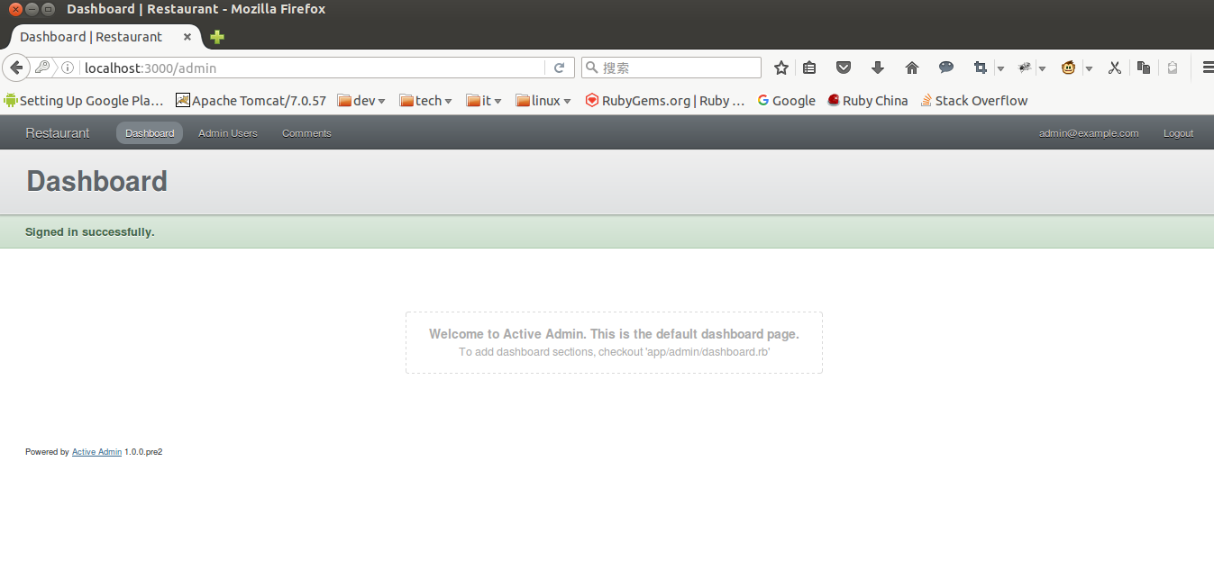
写几个测试用例测试一下。

第二章 外卖模块

1.1前端界面
首先画一个草图大致规划一下界面，

